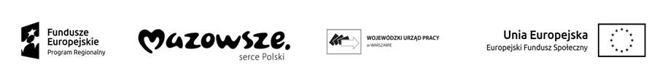
KARTA WERYFIKACJI POPRAWNOŚCI WNIOSKU W RAMACH RPO WM Załacznik nr 9 do Regulaminu konkursu nr RPMA.08.03.01-IP.02-14-001/16

INSTYTUCJA OGŁASZAJĄCA KONKURS:
NR KONKURSU:
DATA WPŁYWU WNIOSKU/UZUPEŁNIENIA:
NR WNIOSKU ZGODNY Z LSI:
TYTUŁ PROJEKTU:
NAZWA WNIOSKODAWCY:
A. | KARTA WERYFIKACJI WYMOGÓW FORMALNYCH | TAK | NIE | NIE DOTYCZY |  | UWAGI
1. Wniosek został złożony we właściwej instytucji? |  | □ | □ | □
2. Wniosek został złożony w formie wymaganej przez IOK w Regulaminie Konkursu? |  | □ | □ | □
3. Wszystkie wymagane pola wniosku zostały wypełnione? |  | □ | □ | □
4. Przedłożone wraz z Wnioskiem załączniki (o ile dotyczy) są spójne z wykazem załączników do wniosku (zgodnie z listą określoną we wniosku o dofinansowanie projektu oraz Regulaminie Konkursu)? |  | □ | □ | □
5. Załączniki do wniosku są aktualne i zostały złożone na właściwych formularzach (o ile dotyczy)? |  | □ | □ | □
Czy we wniosku stwierdzono braki formalne lub oczywiste omyłki? |  | □ TAK |  |  | □ NIE
B. | DECYZJA W SPRAWIE POPRAWNOŚCI WNIOSKU (jedna opcja do wyboru)
1. Wniosek spełnia wymogi formalne i może zostać przekazany do kolejnego etapu wyboru wniosku o dofinansowanie |  | □
2. Wniosek należy skierować do poprawy i/lub korekty (zgodnie z zapisami właściwego regulaminu konkursu/naboru) |  | □
3. Wniosek zostaje pozostawiony bez rozpatrzenia (zgodnie z zapisami właściwego regulaminu konkursu/naboru) |  | □

Imię i nazwisko pracownika dokonującego weryfikacji poprawności wniosku: | Imię i nazwisko osoby akceptującej:
Komórka organizacyjna: | Komórka organizacyjna/pełniona funkcja:
Data: | Data:
Podpis: | Podpis:

